ANÁLISIS DEL PRECIO EN CANARIAS
Canarias es la comunidad donde más aumenta el precio de la vivienda, un 22,5% en 2023

- La vivienda en Canarias supera el precio de la burbuja de 2007 en un 15% y el alquiler en un 68%
- Canarias es la segunda autonomía, tras Baleares, que marca máximos en el precio de compra con un coste de 2.421€/m²
- Ambos mercados han presentado máximos prácticamente al mismo tiempo, lo que dificulta aún más las soluciones habitacionales en las islas

Las Palmas, 23 de enero de 2024

La comunidad autónoma de Canarias marca nuevamente récord en el precio de la vivienda al obtener el nivel máximo histórico en el mercado de la compraventa, según los datos del Índice Inmobiliario Fotocasa. El archipiélago cierra 2023 alcanzando el precio máximo de venta con 2.421€/m², y mostrando el segundo precio más alto del alquiler de toda su serie histórica con 12,79€/m².

El precio de la compra en las Islas Canarias

El mercado de la vivienda de segunda mano muestra subidas interanuales muy significativas, por encima de los dos dígitos y, concretamente, superiores al 20%. En la compraventa, Canarias es la segunda autonomía, tras Baleares, que ha alcanzado máximos con un aumento del 22,5% interanual, es uno de los incrementos más altos detectados en todo el histórico, que recuerda al periodo de calentamiento previo a la burbuja inmobiliaria. La tendencia de aceleración del crecimiento cumple un año y no da señales de templanza.

Variación interanual de los últimos 12 meses
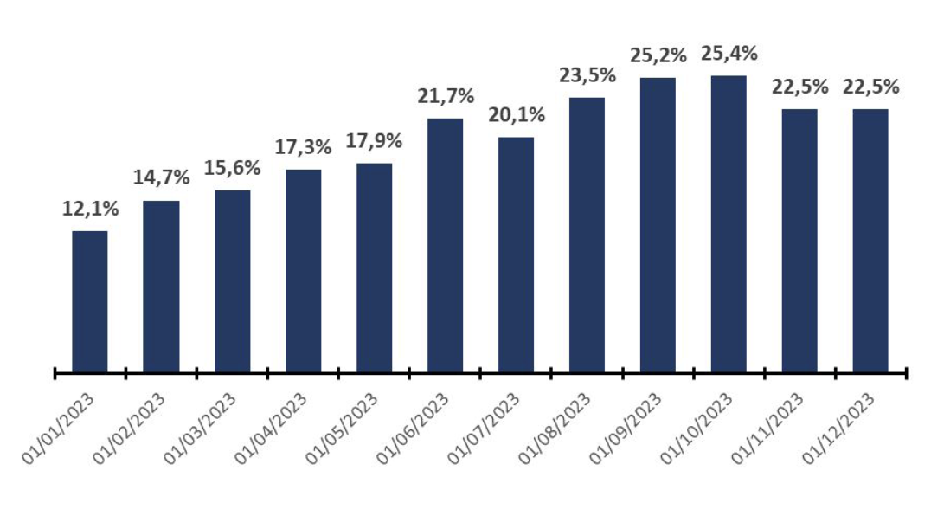

En estos momentos, el precio de la vivienda de segunda mano (2.421€/m²) se encuentra un 15% por encima del precio registrado durante la burbuja inmobiliaria de 2007, cuando era de 2.101€/m² en diciembre.

Comparativa evolución precio VENTA entre Canarias y la media española

Mientras, en la gráfica se aprecia cómo la línea naranja que representa la media española y muestra la tendencia de encarecimiento muy relevante en el último año y medio. En estos momentos el precio en la comunidad canaria está un 10% por encima de la media nacional. El coste de la vivienda en Canarias supera el precio de la burbuja de 2007, mientras el resto de España todavía continúa a un 27% de distancia sobre el precio de esas fechas.

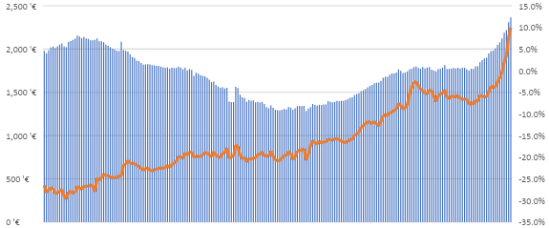
“El precio de la vivienda vuelve a alcanzar cifras récord con la mayor aceleración de los últimos 17 años. Nunca habíamos detectado un incremento del precio tan abultado en un periodo tan corto de tiempo. Esta subida nos devuelve a niveles de 2006, previos a la burbuja inmobiliaria cuando el coste de la vivienda sufrió un gran calentamiento. Estos incrementos tan significativos, coinciden con el cambio de política monetaria de la subida de tipos de interés por parte del BCE. La demanda de compra extranjera ha resurgido, la local se ha especializado y se focaliza en muchos casos en la compra para inversión. Una situación que complica el acceso a la vivienda, ya que el archipiélago prácticamente no cuenta con stock de vivienda social pública, lo que agrava todavía más las dificultades”, comenta María Matos, directora de Estudios y Portavoz de Fotocasa.
El precio del alquiler en las Islas Canarias

De igual modo, en el mercado del alquiler el incremento supera el 10%, al presentar un aumento del 13,6% interanual, lo que supone una de las subidas más elevadas de la historia del índice Inmobiliario Fotocasa. Aunque ya hace más de 17 meses que las subidas en este mercado son muy acusadas. Desde mayo de 2022 se producen aumentos de dos dígitos.

A partir de entonces, la transformación ha sido muy acelerada, ya que el precio del alquiler mensual ha pasado de los 9 euros el metro cuadrado a casi sobrepasar los 13 euros, en concreto de los 9,96€/m2 de marzo de 2022, a los 12,78€/m2 de diciembre de 2023.
Variación interanual de los últimos 12 meses
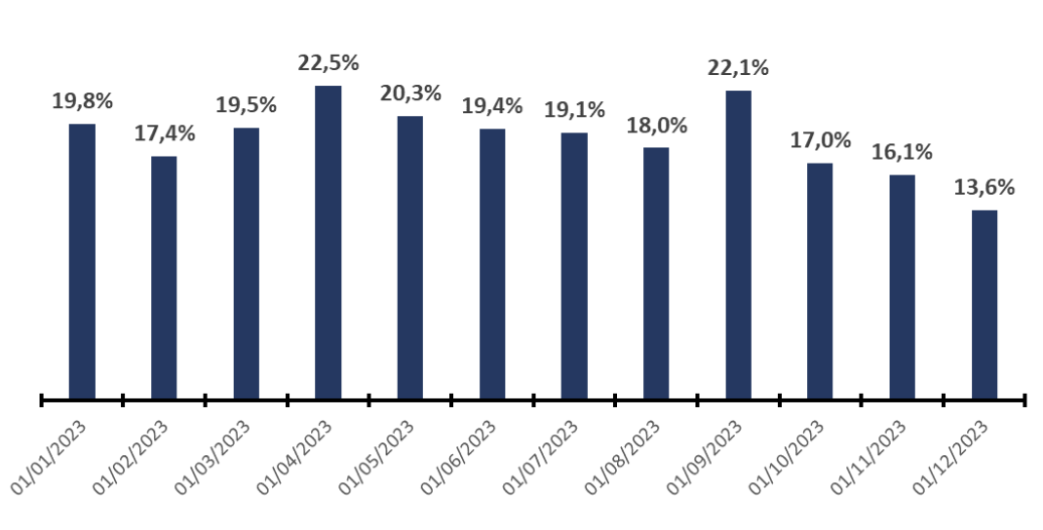
En el caso del alquiler, el coste del arrendamiento se halla un 67% por encima del precio de hace 16 años, ya que se situaba en los 7,64€/m². Por lo tanto, el coste actual de la vivienda en alquiler en la región canaria (12,79€/m²) es significativamente mayor al precio del año 2007, cuando de manera unánime en toda España se alcanzaron los mayores precios en la serie histórica.

Comparativa evolución precio ALQUILER entre Canarias y la media española

En la gráfica se aprecia como la línea de color naranja que representa la tendencia media del precio a nivel nacional, muestra un coste menor al presentado por el comportamiento del precio del arrendamiento en Canarias.
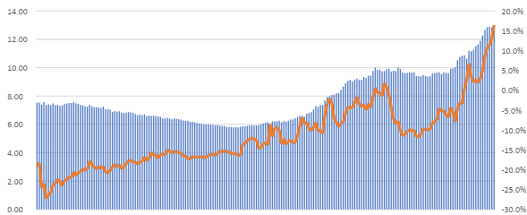

“El precio del alquiler en Canarias alcanza su nivel máximo histórico, con una tendencia alcista. Desde la recuperación de la crisis financiera, en 2014, Canarias sigue la misma tendencia de la media española, pero de una forma más acentuada e intensa y presentando incrementos mucho más acusados. Aunque 2023 marca un hito en la evolución de este mercado con la reducción de la oferta de vivienda en más del 30% es la principal causa que empuja el precio al alza, ya que cada vez la brecha entre oferta y demanda es más considerable. El furor por vender, la vuelta de las viviendas turísticas al mercado vacacional y la sobrerregulación del mercado, considerada así por los propietarios, han contraído el stock de manera drástica. Además, el apetito inversor y extranjero está muy presente en la demanda de compra canaria. Con un poder adquisitivo mayor, se convierte en una de las razones, por las que el precio no desciende”, explica María Matos, directora de Estudios y Portavoz de Fotocasa.

Situación del precio de la vivienda en Las Palmas y Tenerife

Una tendencia similar muestran las capitales de provincia del archipiélago. Las Palmas alcanza su precio máximo de venta en el último trimestre, con un aumento interanual del 11,3% y se sitúa en los 2.469 euros el metro cuadrado. Lo que supone que el precio presentado es un 7,7% mayor al de 2006. En el caso de Tenerife se encuentra a las puertas (-4,2%) de superar las cifras registradas en 2007 y muestra un coste por metro cuadrado de 2.197 euros, debido al incremento interanual de más del 18%.

VENTA | Dic. 2023  (euros/m²) | Variación interanual | Mes valor máximo | Precio 2006 | Acumulativo 2006 vs. 2023
Las Palmas | 2.469 € | 11,3% | nov-23 | 2.291 | 7,7%
Santa Cruz de Tenerife | 2.197 € | 18,6% | sept-07 | 2.293 | -4,2%

En el mercado del arrendamiento la tendencia es semejante pero todavía más acusada. Las Palmas alcanza su precio máximo de alquiler en noviembre, y en diciembre muestra un aumento interanual del 10,3% y se sitúa en los 12,02 euros el metro cuadrado. Lo que supone que el precio presentado es un 64% superior al de 2006. En el caso de Tenerife, en noviembre, se bate récord de precio y muestra un coste por metro cuadrado de 13,30 euros en diciembre, debido al incremento interanual del 13,7%, lo que sitúa el coste de la vivienda en alquiler en Tenerife un 78% por encima de las cifras registradas en 2006.

ALQUILER | Dic. 2023  (euros/m²) | Variación interanual | Mes valor máximo | Precio 2006 | Acumulativo 2006 vs. 2023
Las Palmas | 12,02 € | 10,3% | nov- 23 | 7,33 | 64%
Santa Cruz de Tenerife | 13,30 € | 13,7% | nov- 23 | 7,46 | 78%

Sobre Fotocasa
Portal inmobiliario que cuenta con inmuebles de segunda mano, promociones de obra nueva y viviendas de alquiler. Cada mes genera un tráfico de 34 millones de visitas (75% a través de dispositivos móviles). Mensualmente elabora el índice inmobiliario Fotocasa, un informe de referencia sobre la evolución del precio medio de la vivienda en España, tanto en venta como en alquiler. Toda nuestra información la puedes encontrar en nuestra Sala de Prensa.
Fotocasa pertenece a Adevinta, una empresa 100% especializada en Marketplaces digitales y el único “pure player” del sector a nivel mundial.
Más información sobre Fotocasa.
Sobre Adevinta Spain
Adevinta Spain es una compañía líder en marketplaces digitales y una de las principales empresas del sector tecnológico del país, con más de 18 millones de usuarios al mes en sus plataformas de los sectores inmobiliario (Fotocasa y habitaclia), empleo (InfoJobs), motor (coches.net y motos.net) y compraventa de artículos de segunda mano (Milanuncios).
Los negocios de Adevinta han evolucionado del papel al online a lo largo de más de 40 años de trayectoria en España, convirtiéndose en referentes de Internet. La sede de la compañía está en Barcelona y cuenta con una plantilla de 1.200 personas comprometidas con fomentar un cambio positivo en el mundo a través de tecnología innovadora, otorgando una nueva oportunidad a quienes la están buscando y dando a las cosas una segunda vida.
Adevinta tiene presencia mundial en 10 países. El conjunto de sus plataformas locales recibe un promedio de 3.000 millones de visitas cada mes.

Más información en adevinta.es

Departamento Comunicación Fotocasa
Anaïs López
comunicacion@fotocasa.es
620 66 29 26

Llorente y Cuenca
Ramon Torné
rtorne@llorenteycuenca.com
638 68 19 85
Fanny Merino
emerino@llorenteycuenca.com
663 35 69 75

